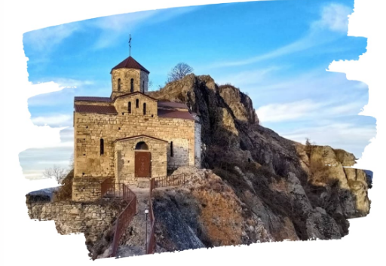

ТАЙНЫ АЛАНСКИХ ХРАМОВ
Экскурсионный тур
2 дня/1 ночь

Стоимость тура: 7 800 руб./чел.

24:00 |  | Выезд группы автобусом из Краснодара от Драмтеатра. Сбор за 20 минут.  Переезд в пос. Домбай (~450 км).
1 ДЕНЬ
08:00 |  | Завтрак (свой сух. паек). Пересаживаемся на внедорожники. Нас ждет экскурсия к самым красивым храмам Кабардино-Балкарской республики – редкая возможность увидеть постройки древнейших культур, которые находятся на территории России, наполнить свой организм энергией, провести фотосессию в окружении красивейших сооружений, выполненных в альпийском стиле.  Шаонинский храм является одним из древних, таинственных памятников архитектуры, который расположился на юго-восточной стороне горы Шоана. Храм считается достоянием христианства. Точной даты возведения этого памятника архитектуры никто не знает. Учёные лишь догадываются, что это произошло около тысячи лет тому назад. Храм построен в византийском стиле, его украшают каменные карнизы и расписанные купола. Все, кто здесь побывали, отмечают прилив позитива и энергетики.  Сентинский собор – считается началом зарождения христианства. Это древнее сооружение также построено в византийском стиле и зачаровывает своим необычайно-красивым видом. Попадая сюда, словно переносишься в прошедшие столетия. По древним сказаниям на месте храма когда-то находилось языческое капище. Рядом с собором находятся древние захоронения и полуразрушенный мавзолей. Внутри сооружение украшено фресками, крестами и святыми образами.
 |  | По пути у туристов будет возможность посетить самое известное озеро в Домбае – бирюзовое Туманлы-Кель. Оно находится в ущелье Гоначхир (по-балкарски – «тесное место»). Другое название водоема – Туманное озеро.
 |  | Пикник на берегу озера – чай, осетинские пироги (в стоимости).
19:00 |  | Размещение в гостинице в Домбае. Ужин (по желанию за доп.плату). Свободное время, отдых.
2 ДЕНЬ
08:00 |  | Завтрак в гостинице. Освобождение номеров.
 |  | Прогулка по Домбайской поляне. Подъем по канатной дороге на склон горы Мусса-Ачитара, на высоту более 3000 метров, откуда в ясную погоду виден Эльбрус и горные заснеженные вершины Главного Кавказского хребта. Здесь же туристы увидят приземлившуюся «Тарелку» - памятник архитектуры, подаренный в 1969 году финскими зодчими в знак дружбы.
 |  | Обед в одном из многочисленных кафе на «горе» (по желанию за доп.плату).
Свободное время для покупки сувениров на местном рынке.
Редкий гость удержится здесь от покупок, особый колорит Домбаю придает местный рынок, расположенный в самом центре поселка: сборы горных трав, чаи, смеси для глинтвейна, специи, лекарственные сборы, вино, мед, варенья из шишек, лепестков роз, грецкого ореха, ежевики, облепихи и огромный выбор рукодельных вещей их шерсти.
15:00 |  | Выезд группы в Краснодар
23:00 |  | Прибытие группы (время прибытия указано ориентировочно)

ООО ТК «СЕЛЕНА» оставляет за собой право изменять порядок и время проведения экскурсий, сохраняя программу в целом!

В стоимость тура включено:  - транспортное обслуживание  - экскурсионное обслуживание  - проживание в 2-х местных номерах Стандарт  - питание: 1 завтрак, пикник  - страховка от несчастного случая | Дополнительно оплачивается:  - внедорожники к храмам ~ 2000 руб.  - подъемники 3 очереди (новая канатная дорога) – 1600 руб. взрослые / 1100 руб.  Стоимость входных билетов может меняться!
Туристам необходимо иметь с собой: паспорт/свидетельство о рождении, полис ОМС

ООО Туристическая компания «СЕЛЕНА»  350058, Россия, город Краснодар, ул. Ставропольская, 330  info@selena-travel.ru | www.selena-travel.ru  +7 861 233 74 00 | 235 85 65 | 233 75 98 | +7 988 387 81 27

